稳在基层——班组长安全培训

课程背景：
随着新版安全生产法的深入贯彻，以及全员安全责任制的全面实施，企业各阶层在安全生产管理当中各自承担着自身岗位安全生产职责。
班组长在整个安全生产管理体系当中，起着承上启下的关键作用，不仅要管好生产任务，同时也兼顾好生产安全，也是生产现场的兼职安全管理人员。
我们知道，事故往往发生在一线现场的岗位或者设备，管理现场的最基层管理者则是班组长。
本节课专为班组长量身打造一堂安全培训课，从法律要求、安全管理两个大的方面，对班组长进行“打磨”，培养班组长懂法、知法、守法，学习安全生产管理理论知识和安全管理工具、方法，提升安全管理技能，确保所辖范围生产安全，保障企业正常可持续经营，安全发展。

课程收益：
● 通过案例学习法律条款，谈论法律责任，规避法律风险。
● 学习安全知识，提升安全管理能力，具备符合安全管理能力的班组长。
● 提供使用到的表单及实际辅导案例，让学员明晰工具的实际运用；

课程工具（节选）：
直接经验法（望闻问切的应用） |  | 系统安全分析法（JHA、SCL、LS、LEC）
惊吓事件、改善提案法 | 指差呼称（手指口述）训练法 |  | 交接班分享会
STOP法 | 六必谈法 |  | KYT法
课程表单（节选）：
风险点清单 | 作业活动清单 |  | 设备设施清单
作业活动风险评价与分析 | 设备设施风险评价与分析 |  | 作业活动风险管控清单
设备设施风险管控清单 | 较大风险管控清单 |  | 重大风险管控清单
KY训练表 |  | STOP记录表单

课程时间：2天，6小时/天
课程对象：班组长（兼职安全员）
课程方式：分组讨论+理论讲解+视频案例+图文练习+角色扮演+现场辅导

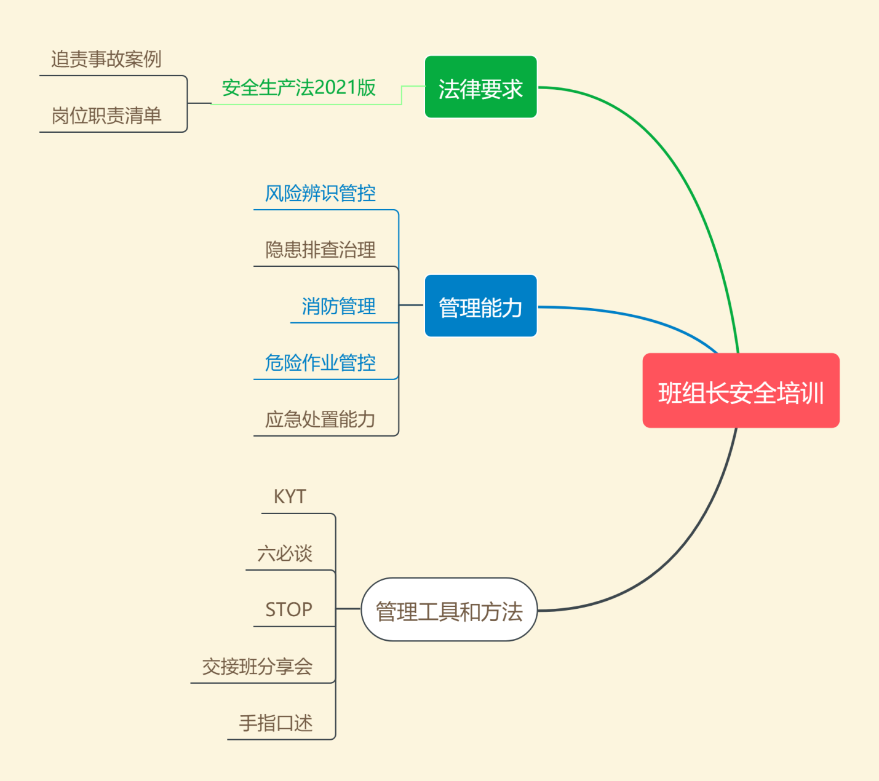
课程模型：

课程大纲
第一篇：法律-新版安全生产法宣贯
导入：设定安全生产法有关测试题目，现场简易调查，了解学员知法深度
方式一：班组长追责事故案例回放
案例1：甘肃铝液爆炸事故，班长涉嫌重大责任事故罪
案例2：东莞有限空间作业事故，班长涉嫌重大责任事故罪
讨论：班组长到底要履行哪些职责，才不会被追责？（履职清单）
讨论：班组长有可能触犯的安全生产犯罪还有哪些？（刑法罪名解读）
讨论：为什么大家会觉得突然安全生产变得很严了？（新时代背景解读）
方式二：国家政策文件解读
案例1：吉林宝源丰禽业火灾特大事故
案例2：江苏昆山金属粉尘爆炸特大事故
案例3：天津危化品爆炸特大事故
解读：《习近平关于安全生产重要论述》之全员安全责任制的诞生背景
解读：《中共中央国务院关于推进安全生产领域改革发展的意见》之隐患入刑
讨论：新中国成立以后，国家历届领导人对安全生产的关注度是怎样的？
重点解读：安全生产法的发展历程及变化特点解读
讨论：这些变化，在以后的班组长管理过程中，会带来哪些新的变化？

第二篇：班组长角色扮演和职责清单、能力提升
一、班组长在安全生产工作中扮演的角色
角色1：内部培训师
角色2：指导者
角色3：监督者
角色4：检查者
角色5：应急员
二、班组长安全生产责任
责任1：召开班前会，安全教育
责任2：督促熟知危险因素、防范措施及事故应急措施
责任3：执行各项工作制度、安全检查
责任4：督促遵守操作规程、佩戴和使用劳动防护用品
责任5：发生的险情、突发事件及时报告，初期应急处置
第三讲：班组长应当具备的能力
能力1：风险辨识、评估、管控能力
能力2：隐患排查与治理能力
能力3：消防管理和处理能力
能力4：危险作业管控和处置能力
能力5：应急处置能力

第三篇：班组长能力提升
第一讲：风险辨识评估、管控能力
讨论：一杯开水歪倒后，开水流到人员的胳膊上，导致胳膊烫伤，分析导致胳膊烫伤的原因？
讨论：我们的生活、工作中驾车、看电视、做饭、照明等需要靠什么提供“力量”？
导入：能量意外释放理论
分析：预防能量意外释放的对策（11种）
表单：风险点清单
一、危险源辨识四大方法（互动讲解）
方法1：直接经验法
应用：望闻问切
方法2：系统安全分析法
应用：JHA、SCL
方法3：KYT法
表单：KY训练表
方法4：惊吓事件、改善提案法
互动：各采用4种方法辨识本教室存在的危险源有哪些
讨论：各采用4种方法辨识自身岗位存在的危险源有哪些
二、危险源辨识两条主线
1. 作业活动主线
讨论：列出自身岗位作业活动有哪些
表单：作业活动清单
2. 设备设施主线
讨论：列出自身岗位设备设施有哪些
表单：设备设施清单
介绍：事故类型的分类（GB6441）
三、危险源评价的两大方法
方法1：风险矩阵法LS
方法2：作业条件分析法LEC
讨论：采用LEC法对自身岗位作业活动/设备设施进行风险分析和评价，并计算。
表单：作业活动风险评价与分析表、设备设施风险评价与分析表
分析：危险源辨识分析需要考虑的人机环管因素（GB/T13861）
四、风险分级管控
讨论：四种风险等级应该由谁来负责管控
1. 层级管控要求：风险高对应层级高、上一级管控的下一级必须同时管
2. 措施制定原则：消除、预防、减弱、隔离、联锁、警示
3. 措施基本要求：合法、投入效益、多措
讨论：各小组对评价出的不可接受风险进行控制措施的制定
五、风险公告与警示
讨论：风险告知的目的是什么？风险公告的位置选定哪里比较好？
工具：9大风险分级管控输出表单
1. 风险分级管控输出公告牌
一栏：公告栏
二图：风险分级分布图、作业活动风险比较图
三卡：岗位作业风险管控应知应会卡、设备设施风险管控应知应会卡、岗位事故应急处置卡
2. 风险分级管控输出报告书
《安全风险分级管控手册》

第二讲：隐患排查与治理能力
分析：风险点、危险源、风险、隐患、事故之间的关系
互动：设定隐患描述，判定隐患所属级别
讨论：日常岗位上存在哪些隐患？以及级别判定
解读：八大隐患排查治理的政策及法规依据
二、隐患排查机制建立
机制1：隐患排查发现机制
机制2：隐患登记建档机制
表单：事故隐患排查记录表
机制3：隐患治理监控机制
机制4：隐患验收销账机制
机制5：隐患统计分析机制
三、隐患排查治理体系建设
导入：信息化平台
1. 事故隐患排查治理体系建设要点
要点1：建立责任机制
要点2：排查清单
要点3：隐患排查
要点4：隐患记录
要点5：隐患通报
要点6：隐患报送
2. 隐患治理监控和安全防范措施
1）技术措施
2）管理措施

第三讲：消防管理和处理能力提升
案例解析：浙江宁波火灾事故案例-用嘴吹去灭火
一、火灾发生到发展的四个阶段解析
阶段1：初起期
阶段2：发展期
阶段3：轰燃期
阶段4：衰弱期
二、初期火灾的扑救
演练：灭火器实操
介绍：一畅两会
分析：火灾发生时的自救与逃生方法

第四讲：危险作业管控能力提升
能力1：动火作业管理
1. 动火作业分级
2. 动火许可审批
3. 动火作业风险辨识与管控
能力2：有限空间作业管理
1. 有限空间的概念解读
2. 有限空间风险辨识与管控（作业前、中、后）
能力3：高处作业管理
1. 高处作业分级
2. 高处作业风险辨识与管控
3. 高处作业审批及过程管理

第五讲：应急处置能力提升
一、企业伤亡事故分类
1. 工贸、危化、建筑企业常见的事故类型（物体打击、机械伤害、灼烫、触点等）
2. 煤矿、非煤矿山常见的事故类型（火药爆炸、放炮、瓦斯爆炸等）
二、常见的事故类型应急处置
物体打击、车辆伤害、机械伤害、起重伤害、触电、淹溺、灼烫、火灾、中毒和窒息等

第四篇：提升班组风险管控能力的方法和工具
方法1：KYT训练法
方法2：指差呼称训练法
方法3：交接会安全分享法
方法4：白国周班组“六必谈”法
方法5：行为安全观察与沟通（STOP）法

